EKSKURZIJA V BELO KRAJINO

Učenci 7. razreda so 25. septembra 2008 odšli na ekskurzijo v Belo krajino. V Belokranjskem muzeju v Metliki so spoznali zgodovinske in etnološke značilnosti Bele krajine in si ogledali priložnostno razstavo Prišli so Turki – za njimi Uskoki. Poleg zavezniškega letala na Otoškem polju so si ogledali Ankin his – vinogradniški muzej na Tanči Gori, spoznali so delo belokranjskih vinogradnikov ter okusili vinogradniško malico. V kraškem izviru Jelševnik so opazovali belokranjski podzemeljski endemit – črno človeško ribico (Proteus anguinus parkelj), ki jo biologi tam proučujejo v naravnem okolju. Ekskurzija je vsem zelo približala Belo krajino, saj smo o njej izvedeli veliko zanimivega.

Več …

TANČA GORA

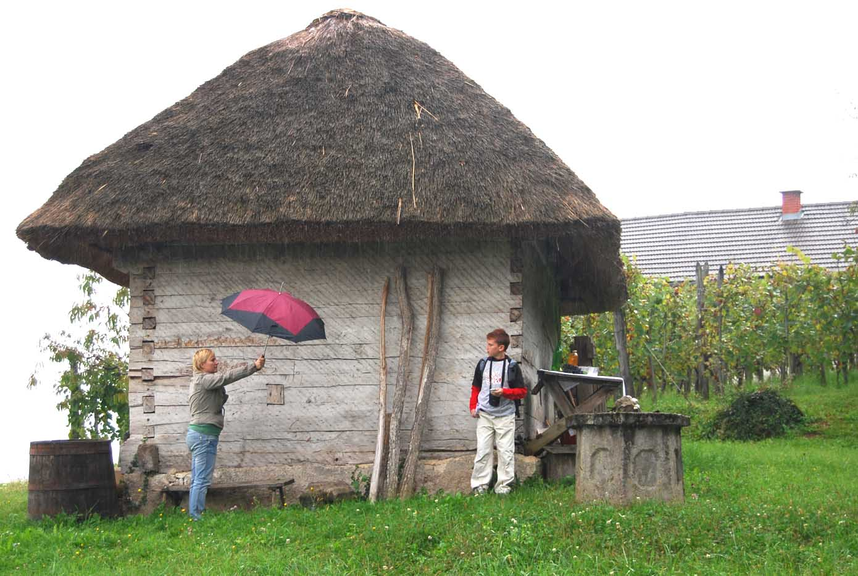

Ko smo prišli na Tančo Goro, je deževalo.

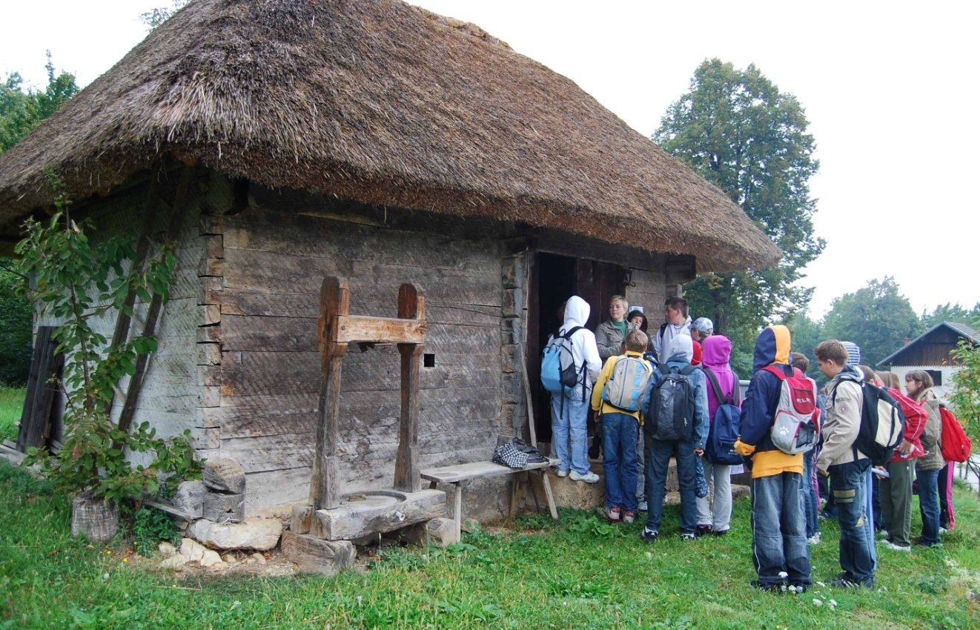

Gospa Bernarda Kump nam je predstavila delo in način življenja belokranjskih vinogradnikov.

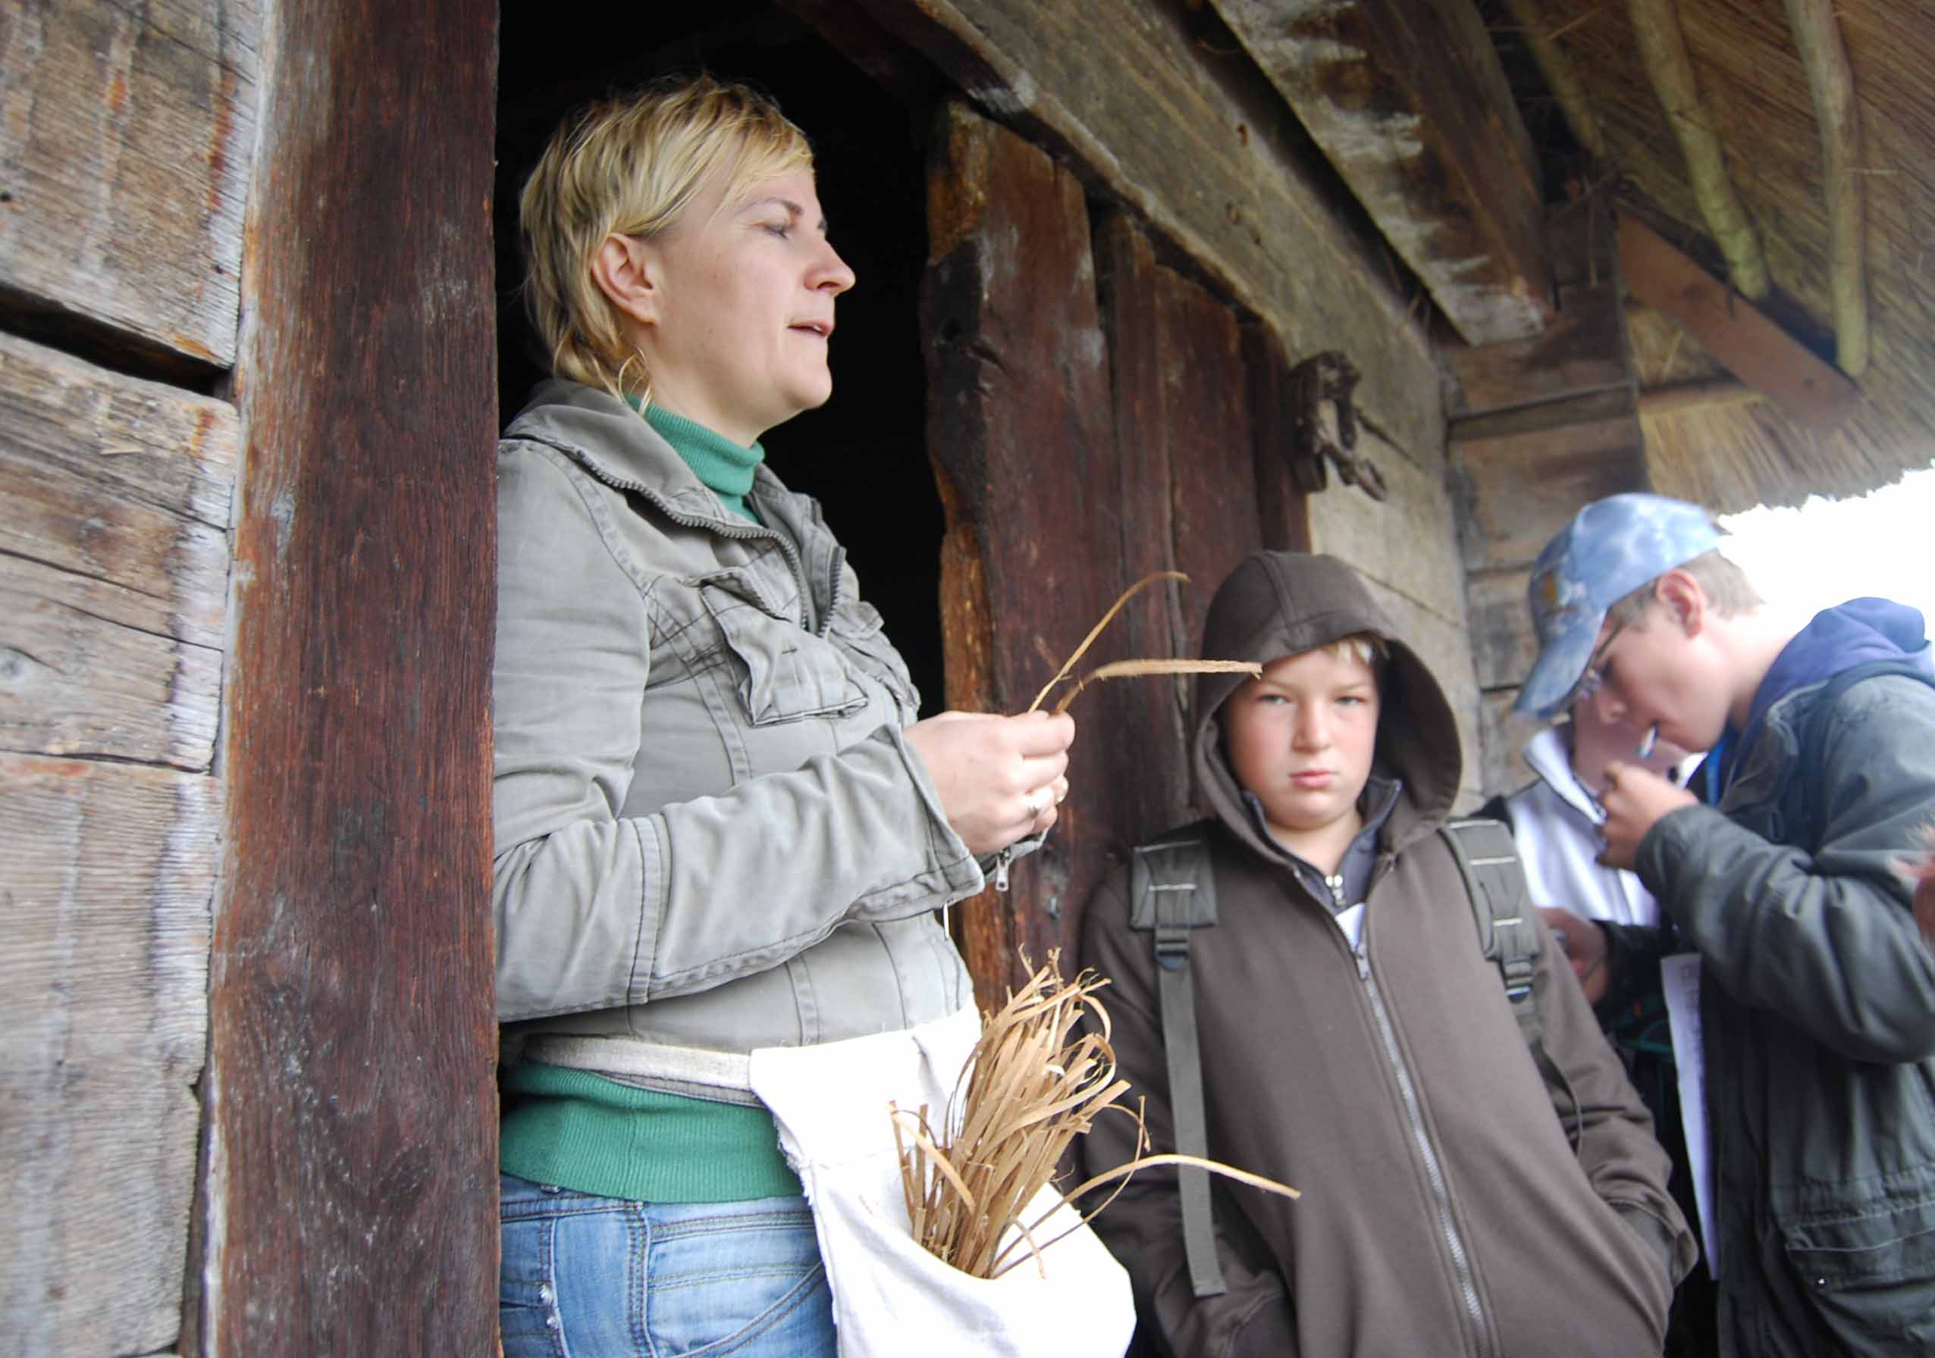

Pokazala nam je vrsto zanimivih predmetov in povedala, kako iz lipovega lubja naredijo trakove za privezovanje trte.

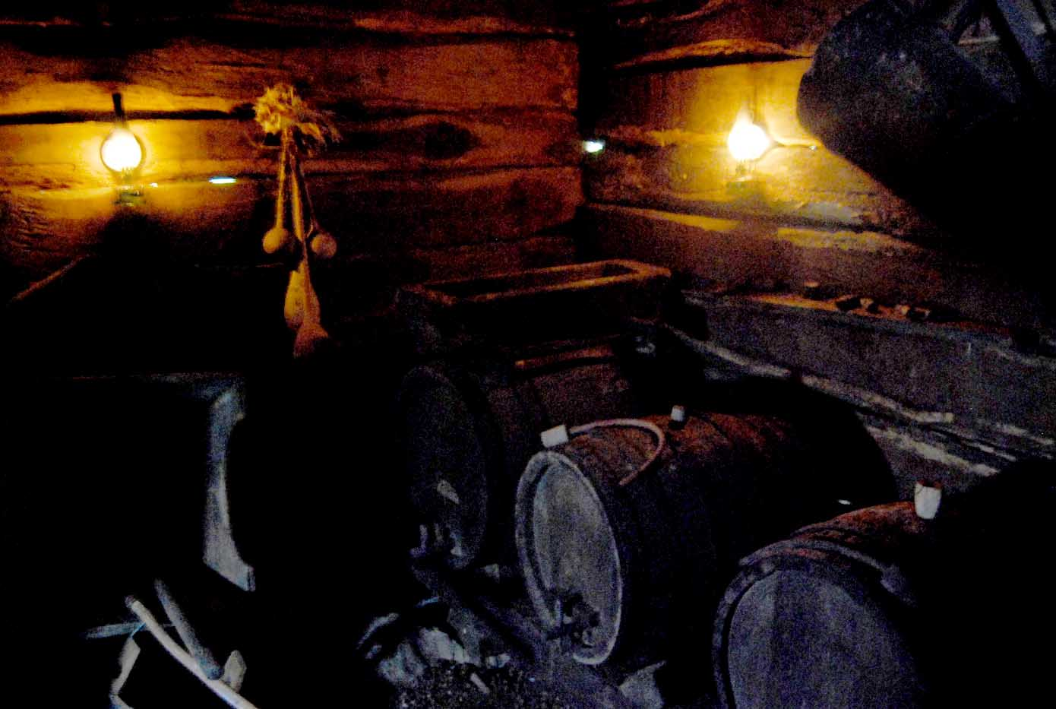

Lahko smo si ogledali tudi oba prostora v notranjosti hisa.

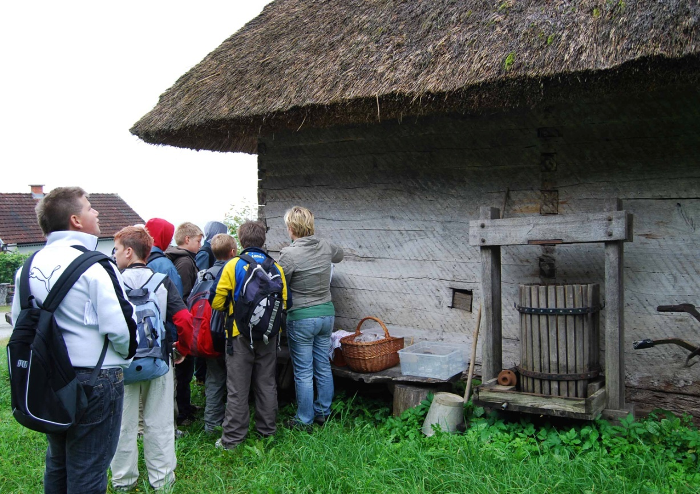

Na koncu nas je pogostila z vinogradniško malico.

JELŠEVNIK

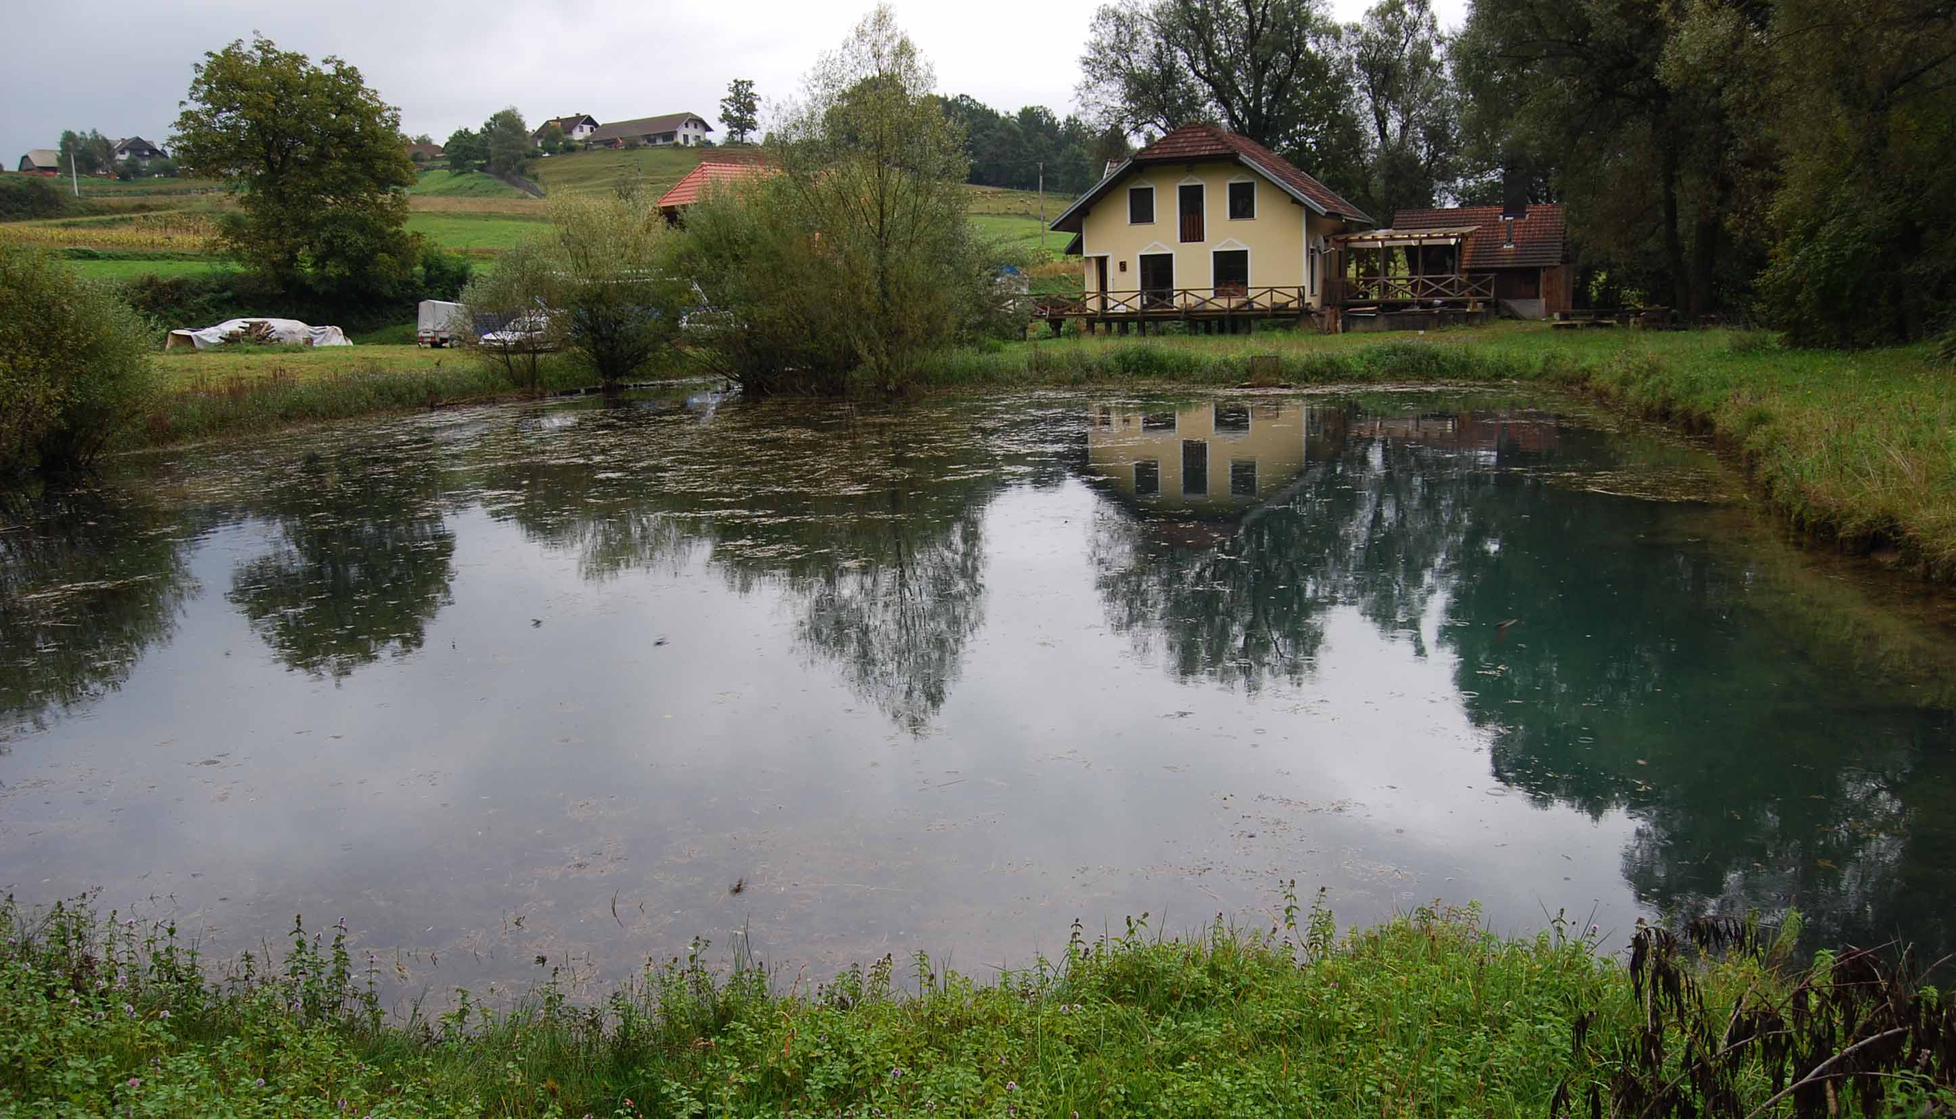

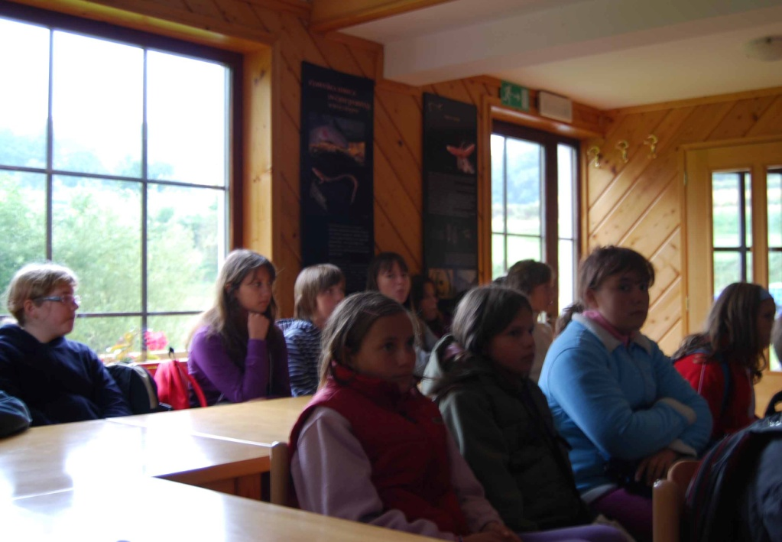

Najprej smo si ogledali film o črnem močerilu, o odkritju tega endemita in dognanjih biologov o njem.

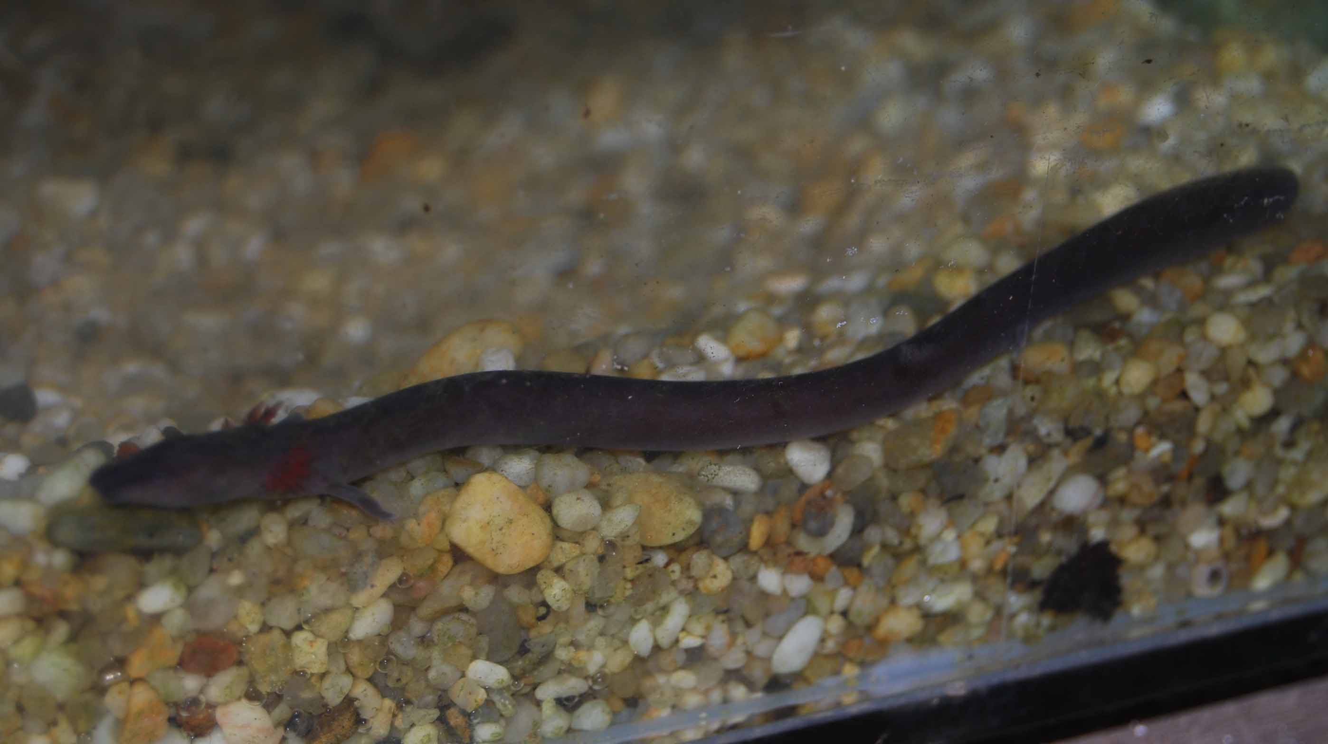

Potem smo si črno človeško ribico ogledali v akvariju.

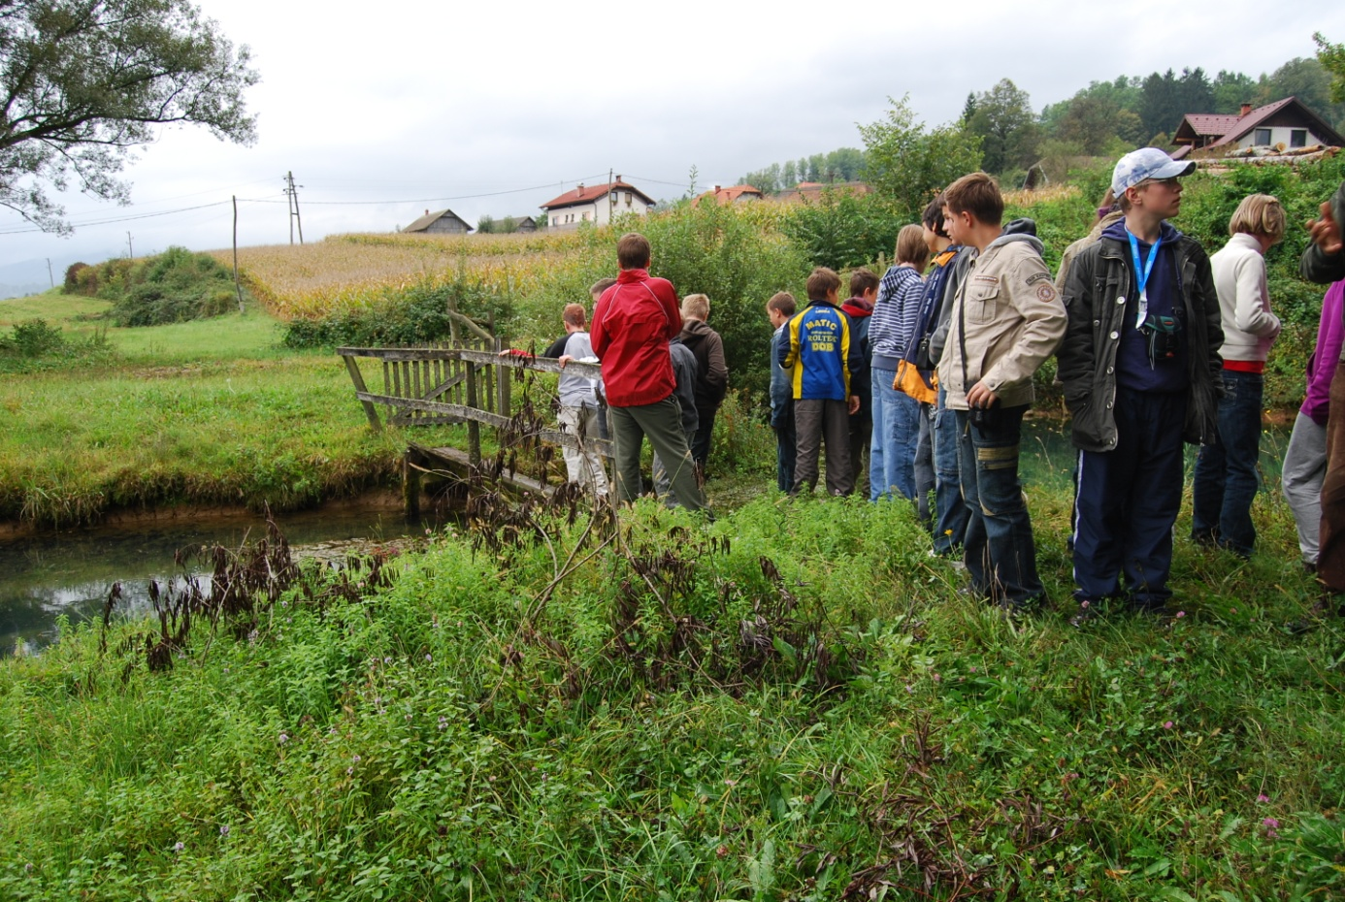

Odšli smo tudi h kraškemu izviru Jelševnik.

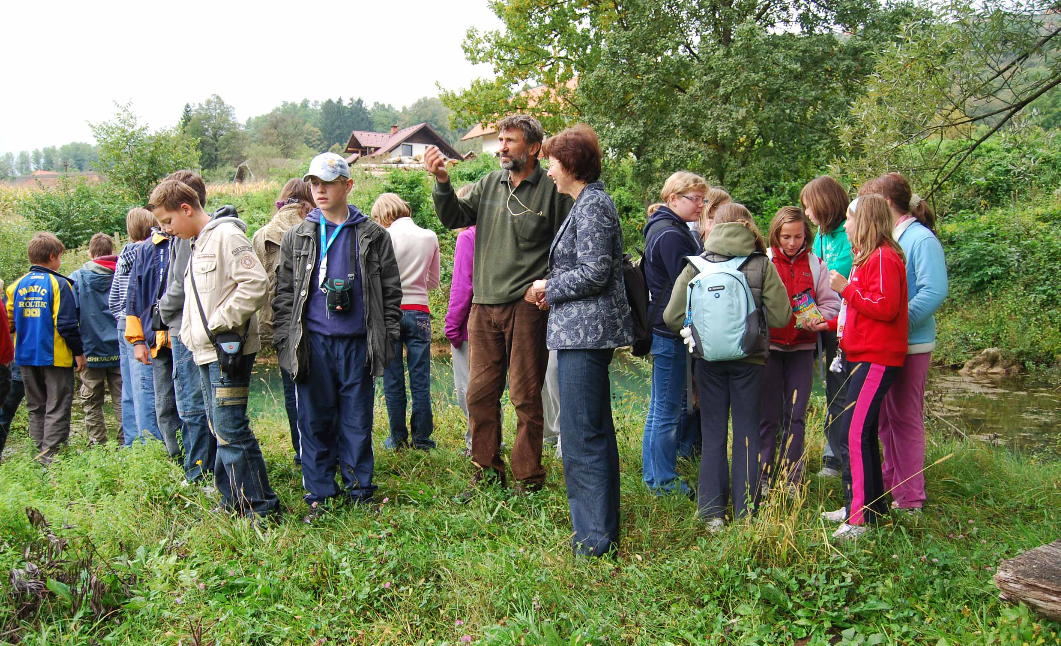

Gospod Rihard Zupančič nam je povedal, da ob izviru živijo tudi pižmovke.

METLIKA

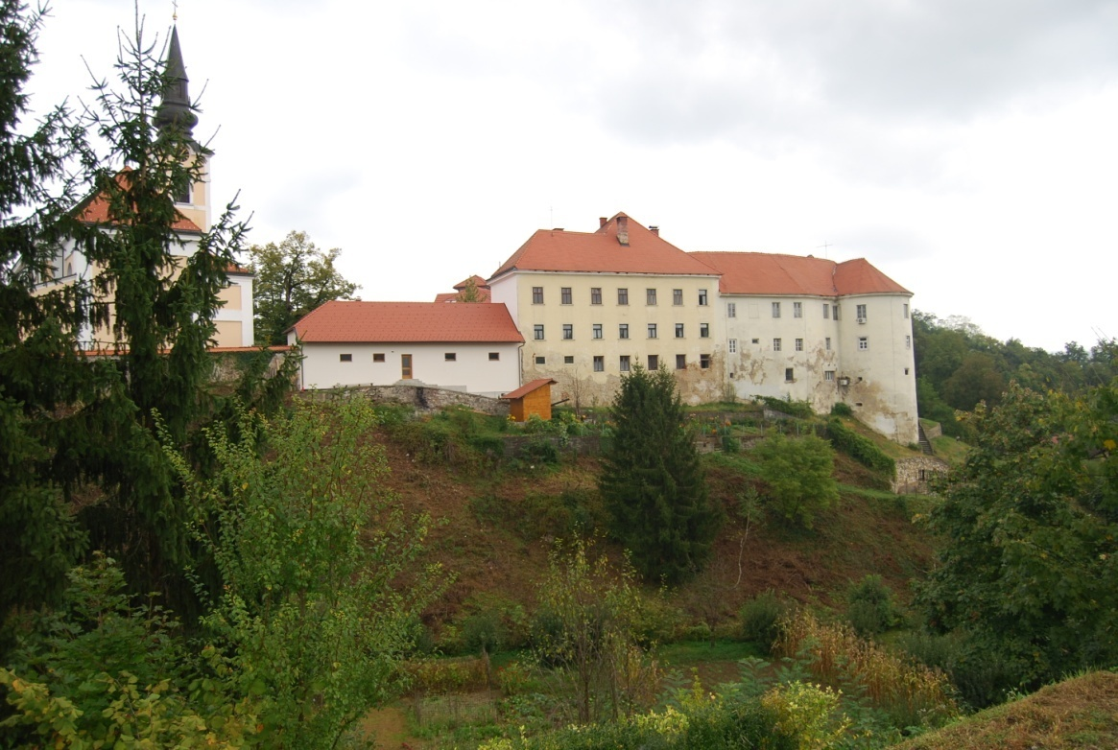

Sprehodili smo se do metliškega gradu.

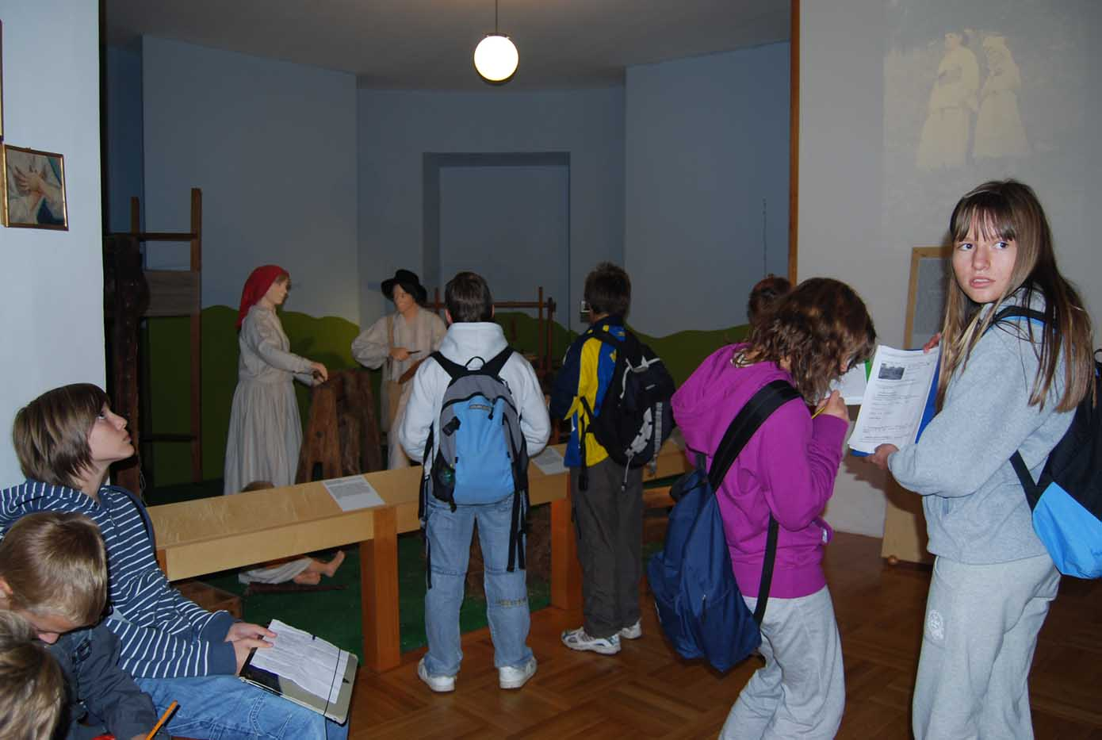

V njem smo si ogledali redne muzejske zbirke – tkanje platna.

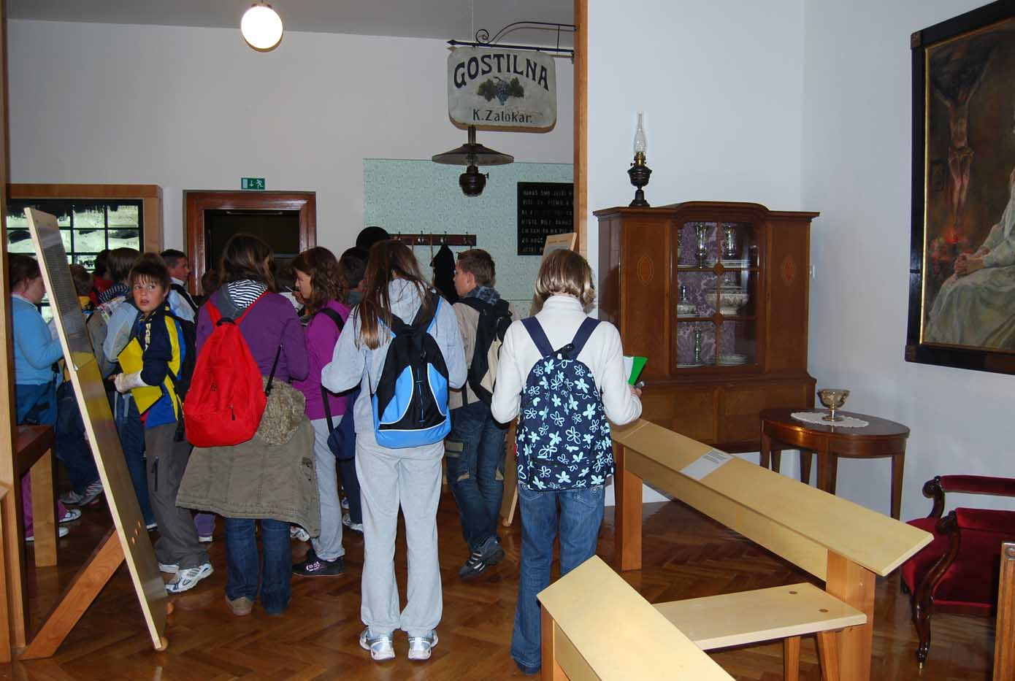

Življenje metliškega meščana.

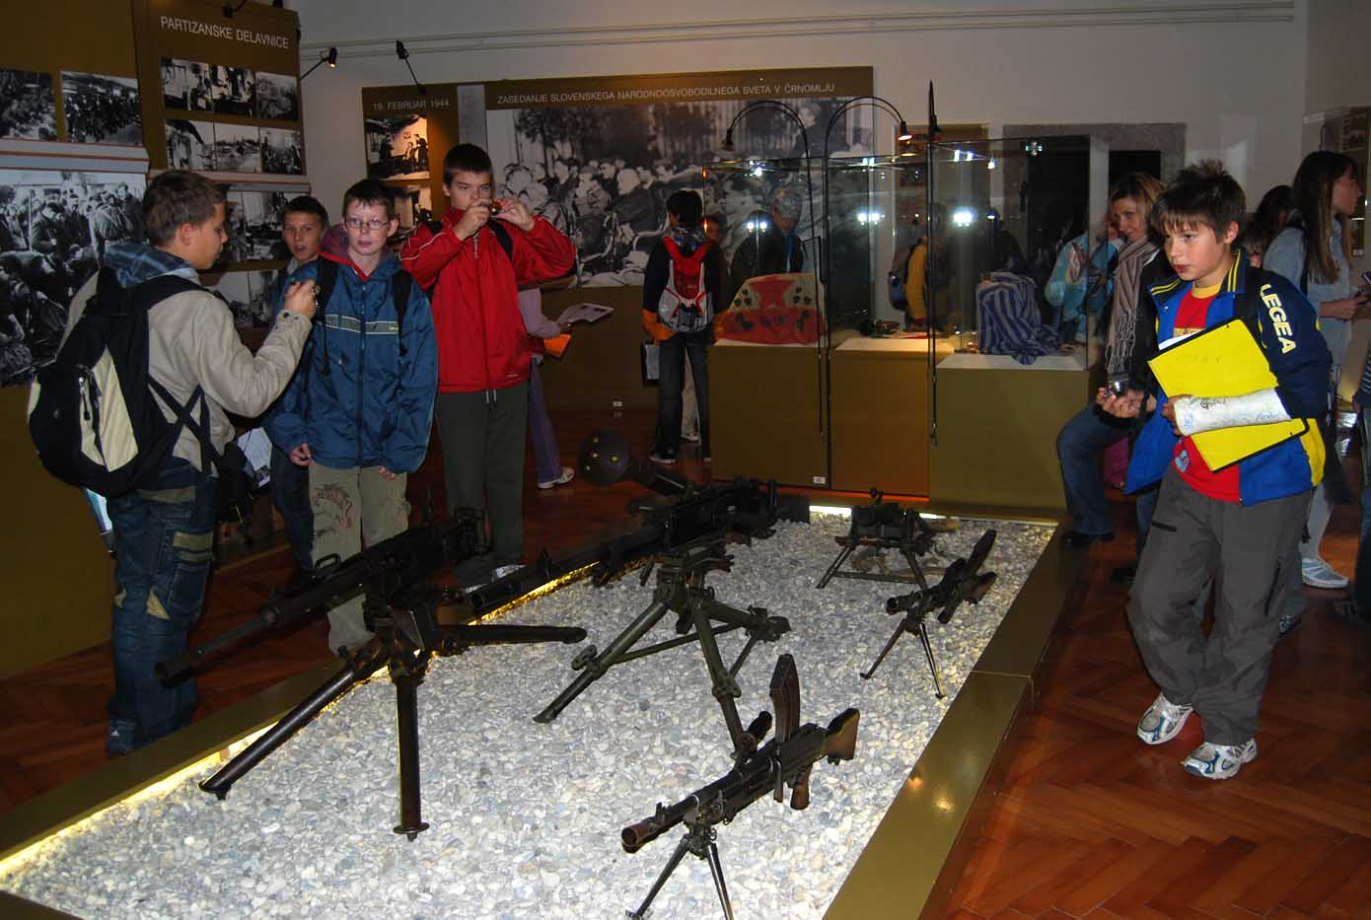

Osvobojeno partizansko ozemlje med drugo svetovno vojno.

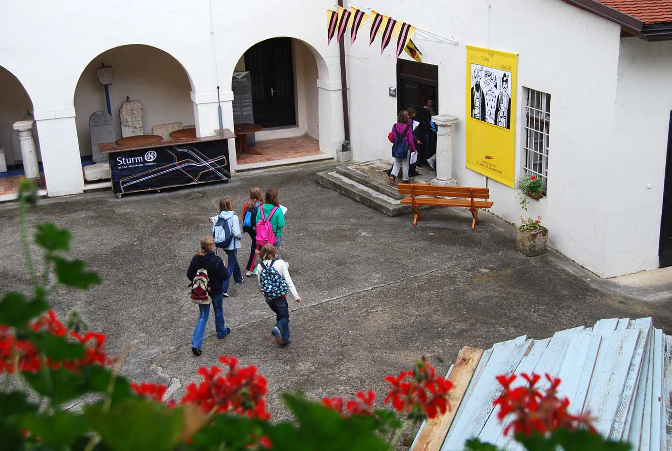

Na koncu smo videli tudi priložnostno razstavo Prišli so Turki – za njimi Uskoki.

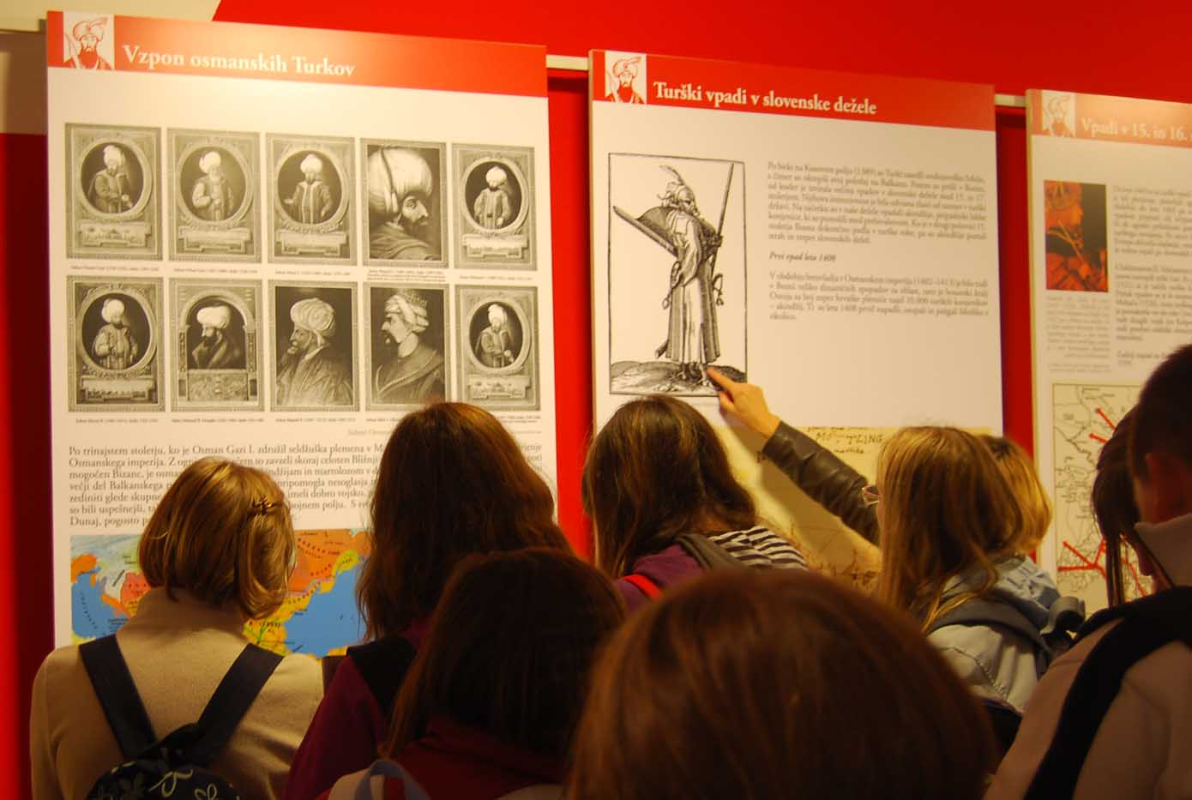

Turški vpadi v slovenske dežele.

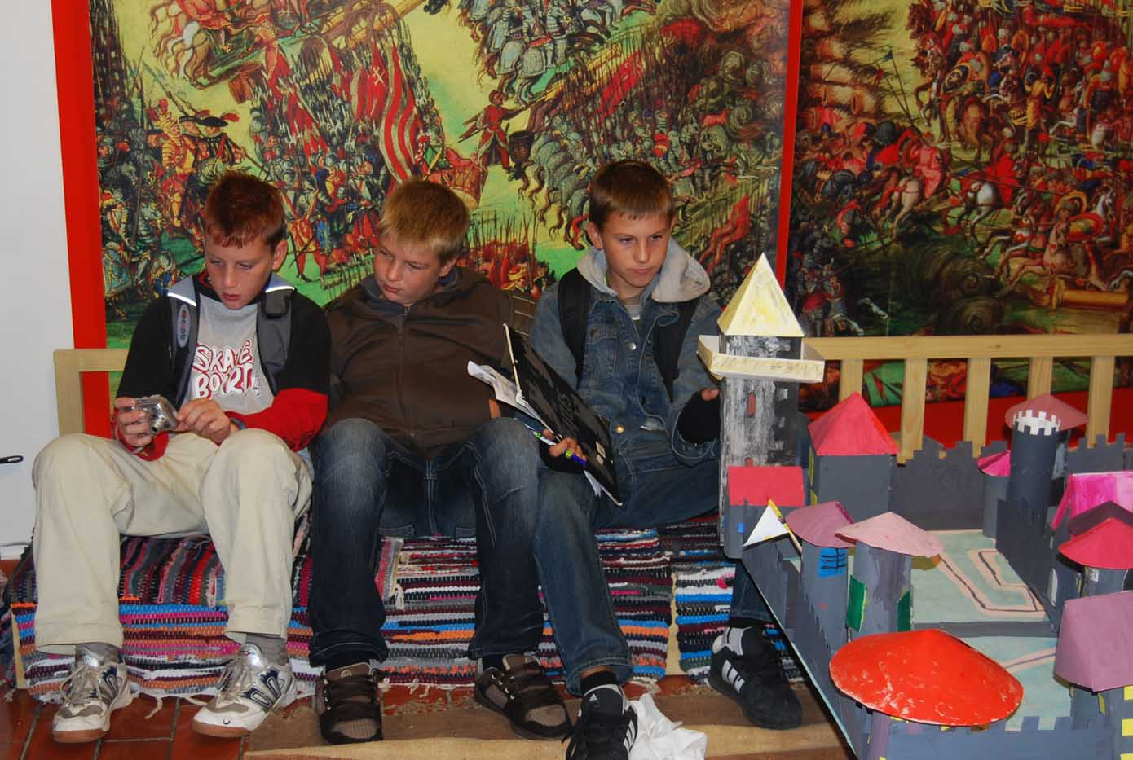

Počitek na preprogah po napornem dnevu. Bela krajina ostaja zabeležena v spominu in na slikah.